

NGUYỄN LÊ UYÊN THƯ

Tài liệu đặc tả yêu cầu

***<<WEB QUẢN LÝ DỰ ÁN>>***

Revision History

|  |  |  |  |
| --- | --- | --- | --- |
| **Date** | **Version** | **Description** | **Author** |
| <24/01/2022> | <1.0> | SRS 1.0 | Group-1 |
| <24/02/2022> | <2.0> | SRS 2.0 | Group-1 |
| <24/03/2022> | <3.0> | SRS 3.0 | Group-1 |
| <24/04/2022> | <4.0> | SRS 4.0 | Group-1 |

Table of Contents

1. Giới thiệu tổng quan về tài liệu 6

1.1 Mục đích của tài liệu 6

1.2 Phạm vi của tài liệu 6

1.3 Các định nghĩa và các từ viết tắt 7

1.4 Tham khảo 7

2. Tổng quan hệ thống và đặc tả chức năng 8

2.1 Quan điểm về sản phẩm 8

2.2 Yêu cầu người dung 9

2.3 Đặc tả người dung 10

2.4 Đặc tả yêu cầu chức năng 10

2.4.1 Use case của người đọc 11

2.4.2 Use case của tác giả (Author use case) 11

3. Mô hình hóa hệ thống 12

3.1 Vai trò (phân quyền người dung) 12

3.2 Sơ đồ use case tổng quát của hệ thống 12

3.3 Đặc tả use case: 13

3.4 Luồng màn hình (Screen flow) 14

3.5 Mô tả màn hình 14

3.6 Hệ thống cấp quyền 15

3.7 Yêu cầu phi chức năng 15

3.7.1 Tính bảo mật 15

3.7.2 Tính sẵn sàng và khả năng đáp ứng 15

3.7.3 Giao diện 16

3.7.4 Khả năng sử dụng 16

3.7.5 Hiệu suất 16

3.7.6 Ràng buộc thiết kế 16

Tài liệu đặc tả yêu cầu

# Giới thiệu tổng quan về tài liệu

## Mục đích của tài liệu

Mục đích của tài liệu này là trình bày mô tả chi tiết về Hệ thống quản lý các dự án của công ty. Nó sẽ giải thích mục đích và thông tin chi tiết cho việc phát triển của hệ thống, các tính năng của hệ thống, các giao diện của hệ thống, hệ thống sẽ làm gì, các ràng buộc mà nó phải hoạt động và cách hệ thống sẽ phản ứng với các kích thích bên ngoài. Tài liệu này dành cho cả các bên liên quan và các nhà phát triển của hệ thống để phê duyệt..

## Phạm vi của tài liệu

Hệ thống phần mềm này sẽ là Hệ thống quản lý dự án được lắp đặt tại các phòng ban của Công ty X. Hệ thống này sẽ được thiết kế để tối đa hóa năng suất của các bộ phận hoặc phòng ban liên quan đến các dự án của công ty bằng cách cung cấp các công cụ để hỗ trợ tự động hóa trong việc quản lý thông tin dự án, quản lý các kế hoạch thực hiện (milestones), các bản chuyển giao (releases) và các vấn đề (issues) của các dự án trong công ty. Bằng cách tối đa hóa hiệu quả công việc nhân sự làm việc với các dự án, hệ thống sẽ đáp ứng nhu cầu của họ trong khi vẫn dễ hiểu và dễ sử dụng.

Đặc biệt hơn, hệ thống này được thiết kế để cho phép một phòng ban quản lý và giao tiếp với một nhóm các phòng ban để hoàn thành các dự án của công ty một cách tốt nhất. Hệ thống cũng chứa một cơ sở dữ liệu quan hệ chứa danh sách các dự án và những phòng ban, nhân sự đang thực hiện dự án đó.

## Các định nghĩa và các từ viết tắt

|  |  |
| --- | --- |
| CSDL | Cơ sở dữ liệu |
| DESC | Description – Mô tả sơ bộ về dự án |
| DEP | Sự phục thuộc |
| PROCESS | Tiến trình của dự án |

## Tham khảo

* IEEE. IEEE Std 830-1998 IEEE Recommended Practice for Software Requirements Specifications. IEEE Computer Society, 1998.
* https://visuresolutions.com/vi/m%E1%BA%ABu-m%E1%BA%B9o-c%E1%BB%A7a-%C4%91%E1%BA%B7c-t%E1%BA%A3-y%C3%AAu-c%E1%BA%A7u-ph%E1%BA%A7n-m%E1%BB%81m-srs/

# Tổng quan hệ thống và đặc tả chức năng

SRS sau đây chứa quan điểm chi tiết về sản phẩm từ các bên liên quan khác nhau. Nó cung cấp các chức năng sản phẩm chi tiết của hệ thống quản lý dự án với các đặc điểm người dùng được phép, các ràng buộc, giả định và phụ thuộc và các tập con yêu cầu.

## Quan điểm về sản phẩm

Hệ thống quản lý dự án có ba tác nhân đang hoạt động và một hệ thống hợp tác. Các tác nhân bao gồm: Admin (IT), Quản lý phòng ban (Department Manager) , nhân viên (Staff). Admin quản lý toàn bộ thông tin của hệ thống, phân quyền truy cập cho các tác nhân khác. Quản lý phòng ban và nhân viên đều được cấp 1 tài khoản riêng với các quyền truy cập đã được Admin cấp sẵn cho tài khoản đó.

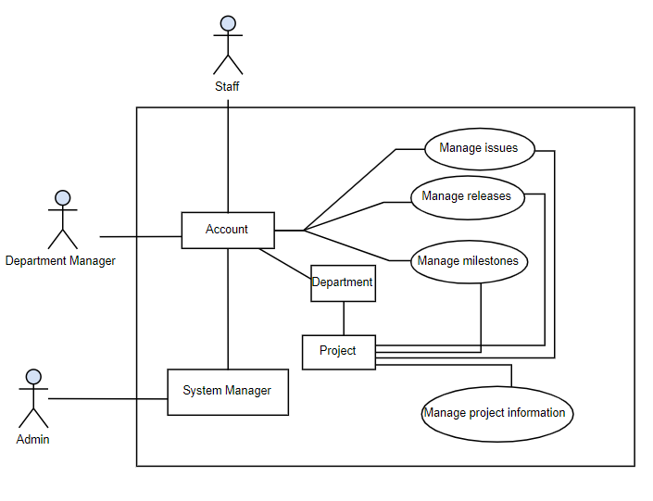

Hình 1 Mô hình tổng quan của hệ thống

## Yêu cầu người dùng

* Phần mềm cần có các chức năng để các tác nhân trong hệ thống sử dụng như xem và quản lý các dự án của công ty, chuyển giao các dự án giữ, đưa ra các vấn đề và đề xuất các giải pháp giải quyết vấn đề của dự án, …
* Phần mềm cần có giao diện thuận tiện, dễ sử dụng,
* Dữ liệu được đồng bộ hóa
* Tính bảo mật cao

## Đặc tả người dùng

* Admin (IT): sử dụng tài khoản quản trị viên quản lý toàn bộ hệ thống
* Quản lý phòng ban: là Quản lý phòng ban thực hiện dự án, được cấp tài khoản để quản lý toàn bộ thông tin dự án và thực hiện dự án.
* Nhân viên: có hai trường hợp, Nhân viên thuộc phòng ban dự án có thể quản lý thông tin dự án và thực hiện dự án như Quản lý phòng ban, Nhân viên không thuộc phòng ban chỉ có xem các thông tin dự án. Tất cả đều có tài khoản được cấp.

## Đặc tả yêu cầu chức năng

Phần này phác thảo một số ca sử dụng của Admin, Quản lý phòng ban và nhân viên.

### Use case of Admin (IT)

Use case: Tạo một dự án mới (Create New Project)

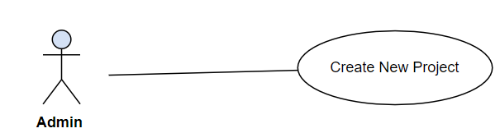

**Mô tả ngắn gọn:** Admin đăng nhập vào hệ thống bằng tài khoản Admin để tảo một dự án mới, thực hiện phân quyền cho quản lý phòng ban và nhân viên

Mô tả từng bước ban đầu

Sau khi đã truy cập vào hệ thống

1. Admin tạo một dự án của công ty.
2. Tìm kiếm tài khoản của quản lý phòng ban, nhân viên
3. Hệ thống hiển thị danh sách các tài khoản của quản lý phòng ban và nhân viên, sau đó Admin add vào dự án
4. Hệ thống hiển thị các quyền có thể cấp cho quản lý phòng ban trong dự án đó, các quyền cho nhân viên
5. Admin có thể tiến hành phân quyền cho quản lý phòng ban thực hiện dự án và phân quyền cho những nhân viên khác hoặc Admin thực hiện cấp quyền để quản lý phòng ban và quản lý phòng ban sẽ phân quyền cho những nhân viên dưới.

### Use case of Department Manager

Trường hợp này đề cập đến Quản lý phòng ban quản lí dự án

Use case: Tạo một bản chuyển giao trong thực hiện dự án ( Create New Release)

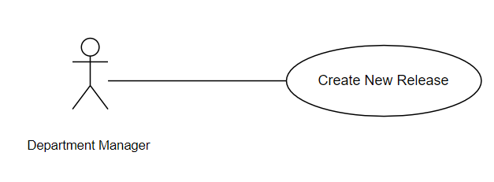

**Mô tả ngắn gọn:** Quản lý phòng ban đăng nhập vào hệ thống với tài khoản của mình, tài khoản này đã được Admin cấp quyền sẵn như: quản lí thông tin dự án, thực hiện chỉnh sửa dự án, thêm thành viên, cấp quyền cho nhân viên thuộc dự án

Mô tả từng bước ban đầu

Trước khi có thể bắt đầu ca sử dụng này, Quản lý phòng ban đã đăng nhập vào hệ thống bằng tài khoản của mình.

1. Quản lý phòng bao chọn vào mục dự án mình đang quản lý và tham gia.

2. Hệ thống sẽ hiển thị các thông tin về dự án như: issues, members, releases….

3. Quản lý phòng ban tạo một release mới là một bản chuyển giao mới trong quá trình thực hiện dự án, trong đó sẽ có: tên ( phiên bản bao nhiêu, có thể chọn phiên bản có sẵn hoặc tạo một cái mới), tiêu đề, thuộc branch nào, thuộc milestone nào ( có thể có hoặc không), ghi chú. Sau đó đính kèm file, link tài liệu.

4. Sau khi đã tạo thì nó sẽ được hiển thị trong danh sách releases của dự án

### Usecase of Staff

Nếu nhân viên thuộc Dự án đang thực hiện thì có thể được cấp quyền quản lí thông tin và thực hiện dự án như Quản lý phòng ban. Ở đây ta xét trường hợp, nhân viên không thực hiện dự án và thuộc phòng ban khác, lúc này nhân viên chỉ được cấp quyền xem các issues của dự án.

Usecase: Tìm kiếm một milestone để xem thông tin

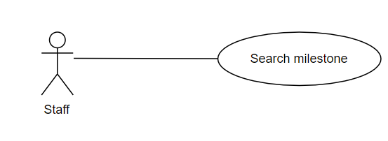

**Mô tả ngắn gọn:** Nhân viên đăng nhập vào hệ với tài khoản đã được cấp quyền của mình

Mô tả từng bước ban đầu

Trước khi có thể bắt đầu ca sử dụng này, nhân viên đã đăng nhập vào hệ thống bằng tài khoản của mình.

1. Nhân viên tìm kiếm dự án mà mình có quyền xem trong mục dự án cá nhân của tài khoản.

2. Hệ thống sẽ hiển thị các dự án mà nhân viên có quyền

3. Nhân viên chọn vào 1 dự án mình đang muốn tìm kiếm các thông tin kế hoạch của dự án đó.

4. Hệ thống hiển thị các thông tin của dự án như: issues, member,..

5. Nhân viên tìm kiếm các milestones của dự án trong mục issuses, ở đây hệ thống sẽ hiển thị tất cả các milestone dự án hiện đang có và nhân viên chỉ được quyền click vào xem

# Mô hình hóa hệ thống

## Vai trò (phân quyền người dung)

Trong phần này, thực hiện xác định quyền và vai trò của người dùng trong hệ thống, họ có quyền thực hiện với các chức năng nào?

* Admin: là Quản trị viên quản lý toàn bộ hệ thống, quản lý các chức năng của hệ thống, tạo tài khoản, cấp quyền cho các tài khoản, có quyền thêm, sửa và xóa bất kỳ dự án nào
* Quản lý phòng ban: tương tác với hệ thống trong quá trình thực hiện dự án, quản lý thông tin và thực hiện dự án, được cấp quyền sửa đổi thực hiện dự án nhưng không được thêm hoặc xóa dự án, được admin cấp quyền phân quyền cho nhân viên dưới.
* Nhân viên: 2 trường hợp

+ Nhân viên thuộc dự án: thực hiện dự án, quản lý thông tin và thực hiện dự án, có quyền sửa đổi dự án nhưng sau khi sửa phải được Quản lý phòng ban Approve, không được thêm hoặc xóa dự án

+ Nhân viên không thuộc dự án: có thể tìm kiếm các thông tin của dự án, chỉ được cấp quyền xem không thể sửa đổi gì trong dự án

## Sơ đồ use case tổng quát của hệ thống

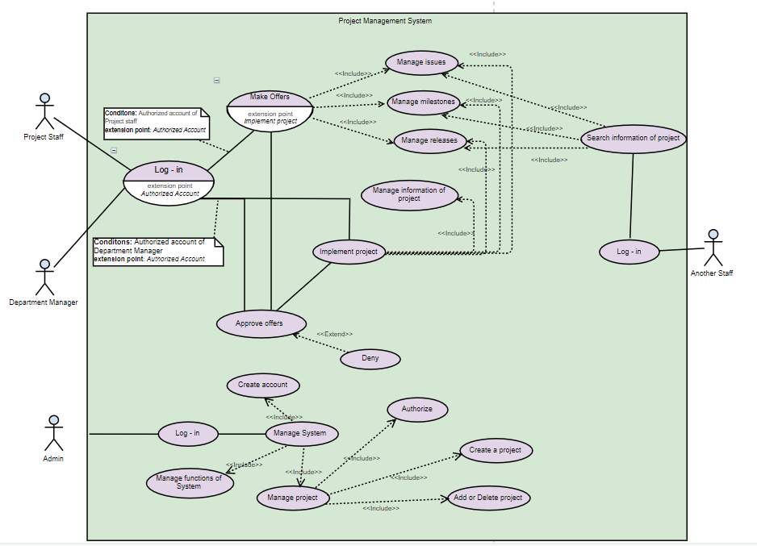

Hình 2 Sơ đồ use case tổng quát

## Đặc tả use case:

*Mô tả chi tiết use case Create New Release:*

|  |  |
| --- | --- |
| **Use Case Name** | Create New Release |
| **Điều kiện** | Web được hiển thị với các lưới để khởi tạo một bản chuyển giao |
| **Luồng chính** | 1. 1. Quản lý phòng ban tìm kiếm dự án trong mục Your project để chọn dự án để mà bản thân muốn tạo một bản chuyển giao mới. 2. 2. Hệ thống trình bày một danh sách các dự án theo thứ tự thời gian khởi tạo, đi kèm sau mỗi tên dự án sẽ hiển thị quyền của tài khoản đối với dự án đó 3. 3. Quản lý phòng ban chọn dự án mà mình muốn tạo một Release mới. 4. 4. Hệ thống sẽ trình bày tất cả các thông tin của dự án đó như: project information, issuses, releases,.. 5. 5. Quản lý phòng ban chọn vào mục releases để khởi tạo một bản release mới. 6. 6. Hệ thống hiển thị giao diện để người dùng tạo một release mới với các nội dung: tên, tiêu đề, thuộc branch nào, thuộc milestone nào (có thể có hoặc không), ghi chú, sau đó đính kèm file và thêm link tài liệu ( nếu có). Nhấn vào nút Create release để kết thúc quá trình khởi tạo của mình 7. 7. Hệ thống sẽ hiển thị bản chuyển giao mới trong danh sách các Releases của dự án. |
| **Luồng phụ** | Ở bước 6, khi khởi tạo một release, ở mục milestones, quản lý phòng ban có thể chọn không thuộc milestone nào hoặc chọn 1 milestone có sẵn hoặc tạo một milestone mới cho bản chuyển giao đó, lúc này có thể quản lý phòng ban cần tạo một milestone mới:  7. Hệ thống sẽ chuyển sang giao diện tạo một milestone mới với các nội dung cần nhập: tiêu đề, thời gian bắt đầu và kết thúc, mô tả, đính kèm file (nếu có), sau đó chọn Create mileston để kết thúc quá trình  8. Hệ thống sẽ hiển thị milestone mới trong danh sách các milestone của dự án. Quay lại bước 5. |

## Luồng màn hình (Screen flow)

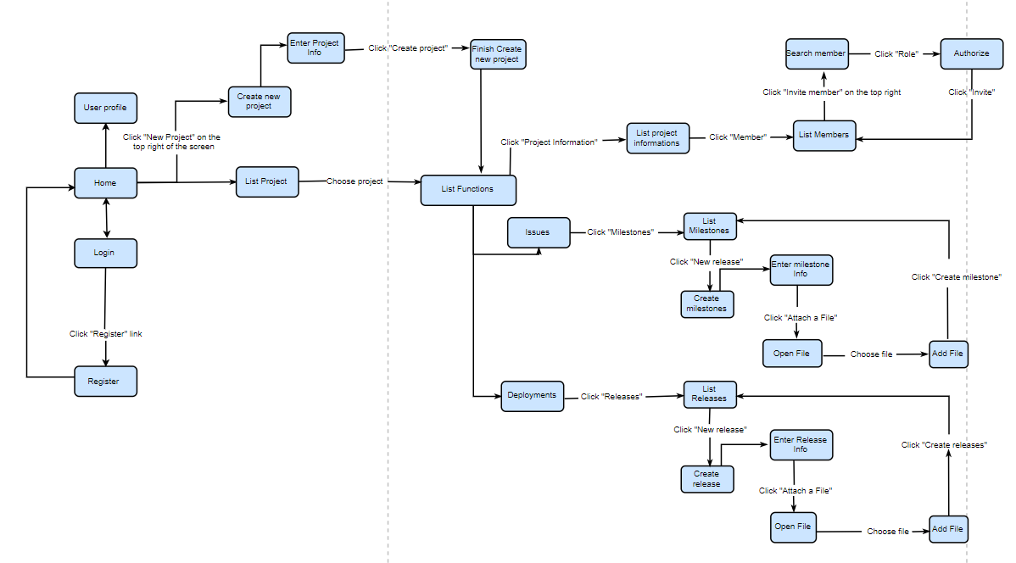

Hình 3 Luồng màn hình của phần mềm

## Mô tả màn hình

|  |  |  |
| --- | --- | --- |
| **#** | **Màn hình** | **Mô tả** |
| 11 | Login | Giao diện để người dùng đăng nhập vào hệ thống, ở giao diện này có link “Register” để đăng kí tài khoản mới, mục này chỉ có Admin có quyền tạo tài khoản mới có thể sử dụng |
| 22 | Home | Giao diện hiển thị Profile của User và list các Project của User có tham gia (nếu có), góc bên phải trên cùng màn hình có nút “New project”, chức năng này chỉ có Admin có quyền thực hiện |
| 33 | Create Project | Giao diện thuộc quyền Admin, thực hiện tạo 1 dự án mới, điền thông tin sơ bộ về Dự án sau đó chọn “Create project” để hoàn thành tạo dự án mới, hệ thống sẽ hiển thị giao diện List Functions |
| 44 | List functions | Việc sử dựng các Function tùy thuộc vào quyền của các Users |
| 55 | List milestones | Đối với Quản lý phòng ban và nhân viên thuộc dự án có thể sử dụng Function milestone để tạo các cột mốc kế hoạch thực hiện dự án, ở đây hệ thống sẽ hiển thị danh sách các milestone đã tạo, các users có quyền có thể tạo mới một milestone, chọn nút “New milestone” để tạo một stone mới, điền thông tin stone, sau đó đính kèm file, sau đó users chọn “Create milestone” để hoàn thành quá trình, màn hình sẽ quay về giao diện List milestones, nếu nhân viên không thuộc dự án chỉ có thể xem danh sách các milestones và nội dung của nó, không có quyền tạo mới hay chỉnh sửa một milestone nào. |
| 66 | List releases | Tương tự ở màn hình List milestone, đây là function dành cho Quản lý phòng ban và nhân viên thuộc dự án, chọn “ New release” để taj một bản chuyển giao mới, điền thông tin, đính kèm tệp, sau khi hoàn thành chọn “Create release” để kết thúc quá trình, màn hình quay trở lại giao diện List releases. Tương tự ở màn hình số 5, nhân viên không thuộc dự án chỉ có quyền xem danh sách và nội dung của các releases |

## Hệ thống cấp quyền

Các quyền truy cập vào màn hình và hoạt động của màn hình như bên dưới

|  |  |  |  |  |  |
| --- | --- | --- | --- | --- | --- |
| **Màn hình** | **Chức năng QL hệ thống** | **Chức năng QL thông tin dự án** | **Chức năng QL Issues** | **Chức năng QL Milestoens** | **Chức năng QL Releases** |
| Login | X |  |  |  |  |
| Home | X | X |  |  |  |
| Create project | X | X |  |  |  |
| List milestones |  | X | X | X |  |
| List releases |  | X |  |  | X |
| Truy vấn Tất cả Dữ liệu | X | X |  |  |  |
| Truy vấn Dữ liệu Riêng |  |  | X | X | X |
| Truy vấn Dữ liệu Được quản lý |  | X |  |  |  |
| Thêm Dữ liệu Mới |  |  |  | X | X |
| Cập nhật Tất cả Dữ liệu | X | X |  |  |  |
| Xóa Dữ liệu | X |  |  |  |  |

## 

## Yêu cầu phi chức năng

### Tính bảo mật

Hệ thống đảm bảo tính bảo mật tất cả các dữ liệu của công ty, với việc phân quyền cho từng người dùng và các account được quản lí và phân quyền chỉ bởi admin sẽ giúp cho các thông tin dữ liệu của công ty cũng như dự án không bị ảnh hưởng, tuân thủ theo nguyên tắc kinh doanh.

### Tính sẵn sàng và khả năng đáp ứng

Hệ thống hoạt động 24/7, luôn đáp ứng các yêu cầu của người dừng, để quản lý và nhân viên có thể cập nhật các bản sửa đổi trong khi thực hiện dự án.

### Giao diện

Giao diện thân thiện với người dùng, thuận tiện, dễ dàng sử dụng đối với những người dùng mới hoặc không thông thạo về công nghệ thông tin.

### Khả năng sử dụng

Khả năng sử dụng bao gồm dễ sử dụng, dễ học. Hệ thống tuân theo tiêu chuẩn tính đơn giản, thống nhất và hợp lí, bố cục hệ thống với việc phân bổ các chức năng rõ ràng dễ tìm kiếm, các hình ảnh sắc nét, Font chữ hợp lý,… có khả năng ghi nhớ; tránh lỗi, khả năng xử lý và phục hồi; có hiệu quả tương tác giữa các người dùng với nhau; khả năng tiếp cận; và thiết kế gọn nhẹ

### Hiệu suất

Hệ thống tải nhanh, khi thay đổi những thông tin trong dự án thì thời gian giao diện phản hồi trong vòng chưa đến 1 giây, hệ thống có thể đáp ứng để tất cả các người dùng đồng loạt tương tác với hệ thống.

### Ràng buộc thiết kế

Hệ thống được thiết kế tuân theo quy trình phát triển một phần mềm bao gồm: Giải pháp, yêu cầu;Thiết kế; Lập trình; Kiểm thử; Triển khai. Thiết kế của hệ thống ràng buộc với các yêu cầu công ty đề ra, hệ thống được thiết kế tuân theo nguyên tắc thiết kế phần mềm.